**ыМИНИСТЕРСТВО ЦИФРОВОГО РАЗВИТИЯ,**

**СВЯЗИ И МАССОВЫХ КОММУНИКАЦИЙ РОССИЙСКОЙ ФЕДЕРАЦИИ**

**ФЕДЕРАЛЬНОЕ ГОСУДАРСТВЕННОЕ БЮДЖЕТНОЕ ОБРАЗОВАТЕЛЬНОЕ УЧРЕЖДЕНИЕ ВЫСШЕГО ОБРАЗОВАНИЯ**

**«САНКТ-ПЕТЕРБУРГСКИЙ ГОСУДАРСТВЕННЫЙ УНИВЕРСИТЕТ ТЕЛЕКОММУНИКАЦИЙ ИМ. ПРОФ. М.А. БОНЧ-БРУЕВИЧА»**

**(СПбГУТ)**

Факультет «Кибербезопасности»

Кафедра «Защищенных сетей связи»

|  |  |
| --- | --- |
| Направление подготовки: | 10.05.07 – Противодействие техническим разведкам |
| Кафедра: | ЗСС |

**ЛАБОРАТОРНАЯ РАБОТА № 7**

по дисциплине:

|  |
| --- |
| **Технология программирование** |

на тему:

|  |
| --- |
| **Знакомство с утилитой Sqlite** |

Вариант № 7

|  |  |  |  |  |
| --- | --- | --- | --- | --- |
|  |  | Выполнил студент группы | | ИБТС-31 |
|  |  | Костандов Максим Кириллович | | |
|  |  | *Фамилия И. О.* | | |
|  |  | Руководитель |  | |
| *оценка* |  |  | *уч. степень, уч. звание* | |
|  |  |  | | |
| *дата, подпись* |  | *Фамилия И. О.* | | |

**Цель работы:** познакомиться с возможностями утилиты Sqlite по управлению данными в простейшей реляционной базе данных, с основными командами языка SQL, закрепить навык взаимодействия пользователя с операционной системой (*.nix) через командную строку.  
  
  
**Задание**  
  
1.Откройте программу Терминал, в домашнем каталоге создайте подкаталог mydb и перейдите в него.

2.Запустите утилиту sqlite3, при запуске укажите имя создаваемой базы данных.

3.Создайте при помощи команды языка SQL таблицу в соответствии с заданием (см. задание к лабораторной работе № 5).

4.Поместите в таблицу 3-5 записей произвольного содержания.

5.Создайте запросы к таблице, позволяющие просмотреть содержимое всех ее полей. Сравните с введенными данными.

6.Измените запросы предыдущего пункта таким образом, чтобы вывод данных осуществлялся в отсортированном виде (по возрастанию, по убыванию). Поле, по которому выполняется сортировка, выбрать произвольно.

7.Сформулируйте условие отбора данных и создайте запрос на выборку, соответствующий этом условию.

8.Сформулируйте два условия отбора и создайте запрос на выборку, соответствующий обоим условиям.

9.Добавьте в таблицу еще одну запись.

10.Отредактируйте любую из записей таким образом, чтобы в одном из полей появились повторяющиеся значения.

11.Посчитайте, сколько различных значений находится в поле с повторяющимися значениями. Определите, сколько раз встречается конкретное значение в этом поле.

12.Определите при помощи запроса, сколько всего записей имеется в таблице. Удалите одну запись и посчитайте количество записей еще раз.

13.Завершите работу утилиты sqlite, затем Терминала. Найдите файл базы данных, оцените его размер. Прочитайте содержимое файла базы данных.

14.Покажите результаты преподавателю.

# 1. Разработка алгоритма

1. Разработка алгоритма
2. Определить структуру с нужными полями и спланировать ввод данных, обработку массива и вывод результатов.
3. Создание проекта
4. Создать новый проект, написать программу с функциями для ввода, обработки и вывода данных.
5. Реализация функций
6. Реализовать отдельные функции для ввода данных, обработки массива и вывода результатов.
7. Проверка и тестирование
8. Проверить корректность ввода данных и протестировать программу с разными наборами данных.

**Результаты работы программы**



**Установка sqlite3**

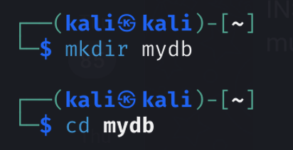

**Создание директории для БД**

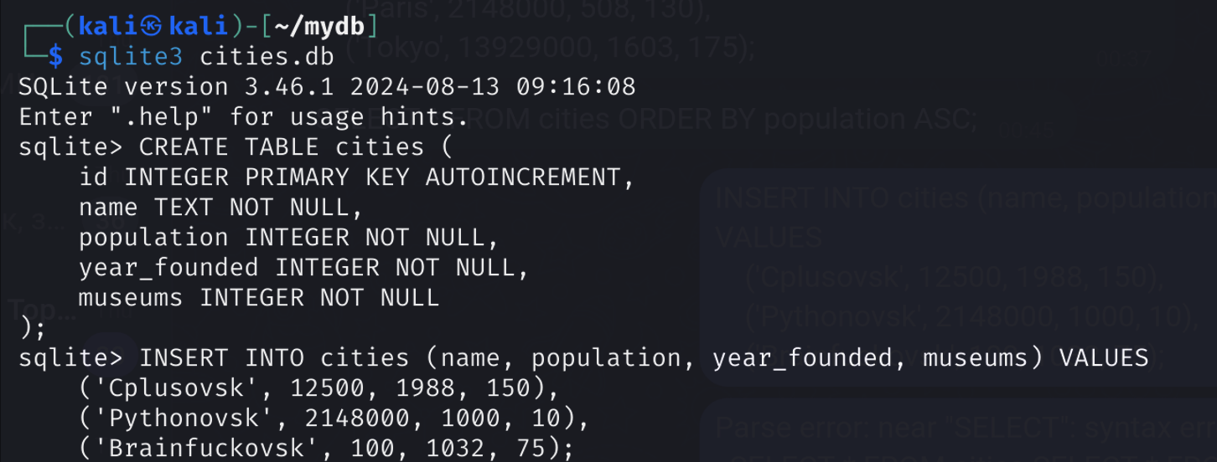

**Заполнение БД данными о 3х городах**

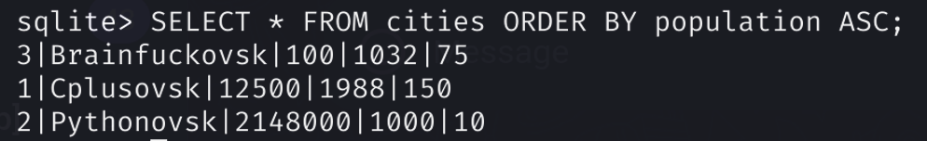

**Просмотр содержимого по возрастанию населения**

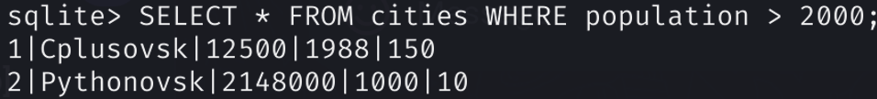

**Вывод городов, с населением более 2000 человек**



**Вывод городов, с населением более 2000 человек И количеством музеев более 100**



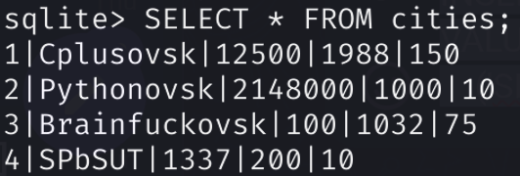

**Добавление нового элемента в БД**

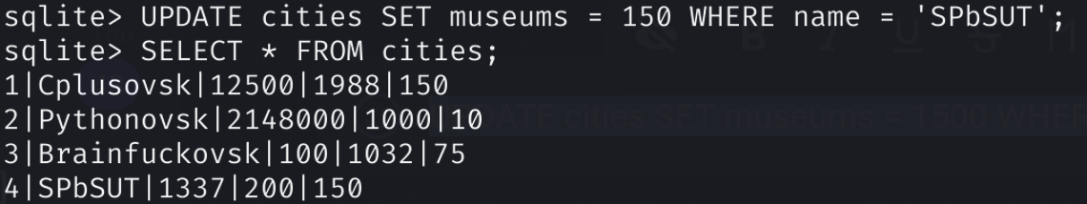

**Обновление информации об объекте**



**Количество уникальных значений**



**Количество городов с количеством музеев 150**

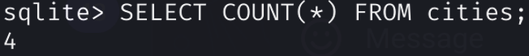

**Количество записей всего**

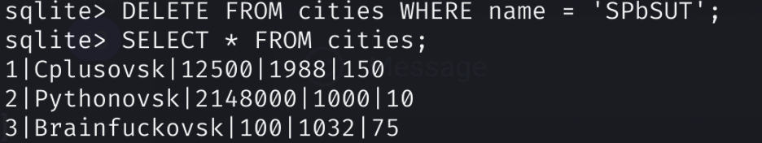

**Удаление элемента**

**Итоговый размер файла – 12288 байт**

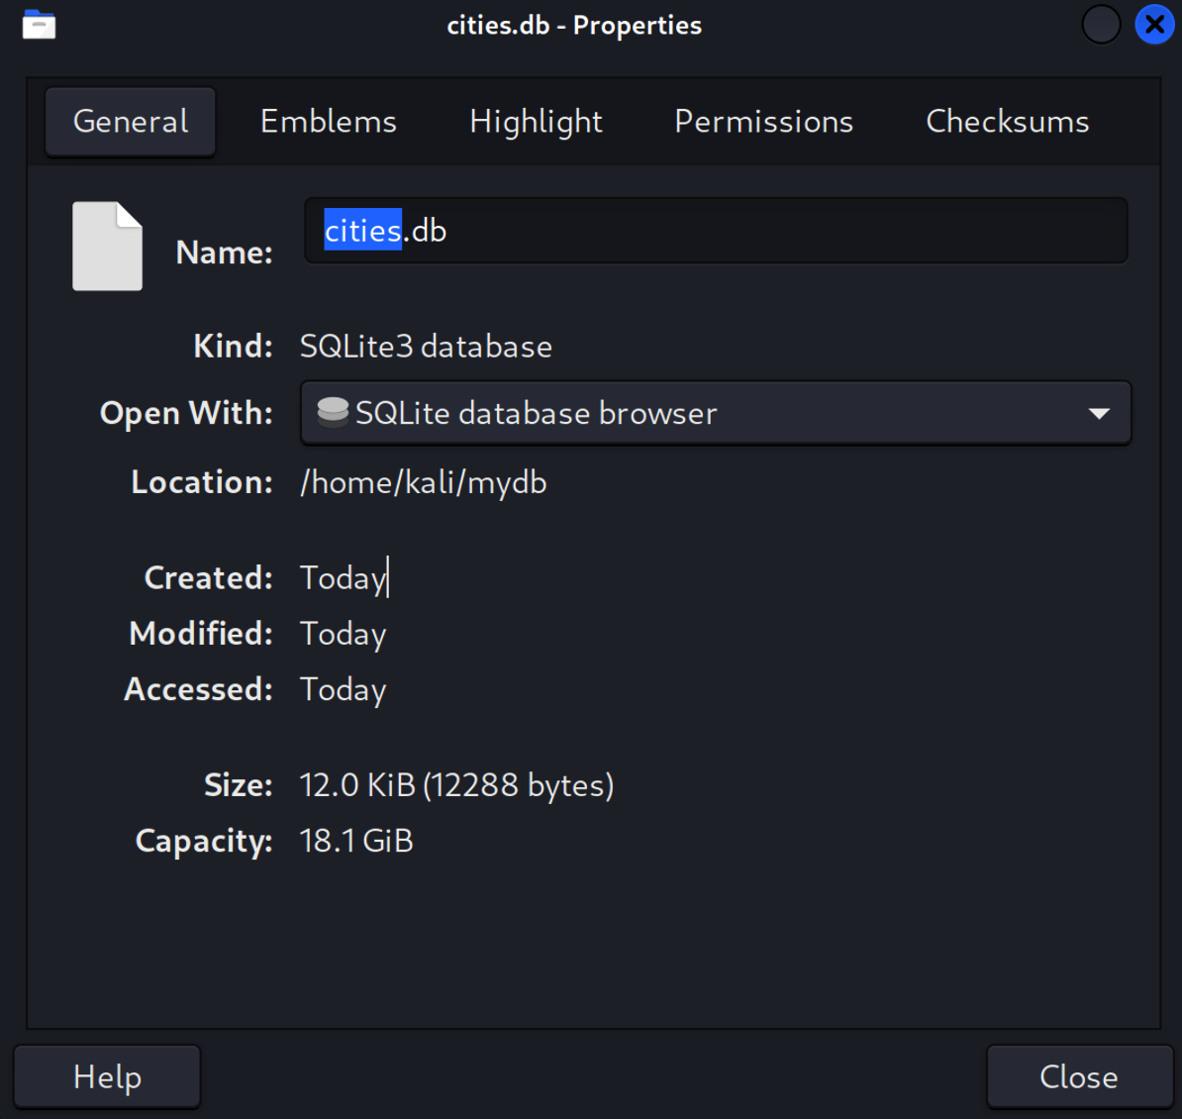

**Вывод:**

В ходе работы была создана база данных с использованием SQLite, содержащая сведения о городах. Реализованы команды для добавления, редактирования, удаления, сортировки и фильтрации данных. Работа позволила освоить базовые операции с SQL и закрепить навыки взаимодействия с утилитой через командную строку. Все задания выполнены успешно, база данных корректно функционирует.